Antenna Array Pattern Measurement Using Open and Short Terminated Patterns

김성중º, 남상욱
서울대학교 전기정보공학부 뉴미디어통신공동연구소
sjkim@ael.snu.ac.kr, snam@snu.ac.kr
- 서론  배열 안테나의 빔패턴을 간단하게 측정하기 위해 Active element pattern 합성법을 많이 사용해 왔다 [1]. 샘플의 크기가 매우 작을 경우, mmwave 배열 안테나를 설계하였을 경우, 50Ω matched termination된 coupon들이 요구된다. 그러나 그림 1과 같이 회로의 폭이 매우 좁을 경우, 현재 상용화된 초소형 50Ω 저항 필름(https://www.vishay.com/do  cs/60093/fcseries.pdf)과도 연결하기 매우 어렵다. 본 논문은 저항 필름 없이, open과 short termination 만으로 배열 안테나의 빔패턴을 얻을 수 있는 방법을 소개한다.  - 본론  그림 2는 port1에만 급전을 하였을 경우, 2x2의 배열안테나의 입사 및 반사파를 보여준다. Port1에는 mini SMPM(https://www.with-wave.com/single-post/2019/09/24/smpm-connectors-dc-to-265  -67-ghz)을 장착하기 위한 패턴이 그려져 있다. 이 때, 안테나 간의 커플링이 매우 크지 않으면, 포트 간 커플링은 한번만 고려해도 무방하다.  (1)  식 (1)은 complex gain pattern이 입사 전압과 선형 관계에 있다는 것을 의미한다[1]. 함수 L 은 선형변환 함수이고, i 는 포트 번호를 가리킨다. 50Ω matched termination을 시켰을 경우, 반사 계수 Γ는 0이고, open termination을 시키면 Γ는 1, short termination을 시키면 Γ는 -1이므로, 식 (2)가 성립한다.  (2)  그림 3은 2x2 배열 안테나의 구조 [2]를 참조하여, 일반적인 방법[1]과 제안된 방법으로 계산된 배열 안테나의 빔패턴을 비교한 것이다. 위 경우와 같이 2x2 배열 안테나의 경우에는 총 8개의 coupon이 필요하다 (open termination된 4개의 coupon과 short termination된 4개의 coupon). 제안된 방법은 주파수와 상관 없이 성립한다. 단, 그림 1에서, open termination된 port2,3,4의 위치와 short termination된 위치가 크게 다르다면 계산 결과에 오차를 발생시킬 수 있다.  - 결론  좁은 선폭을 지닌 회로의 안테나는, 제안된 open, short terminated pattern들의 합성을 통해 기존의 방법[1]을 대체할 수 있다. |  | 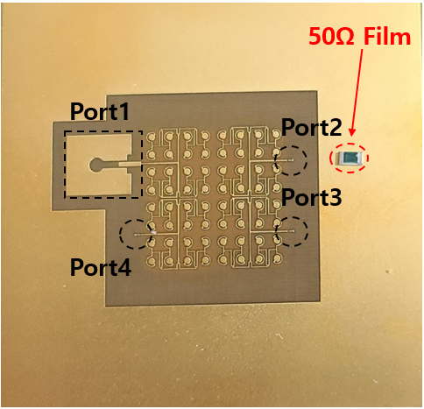  그림 1. Port1만 급전된 2x2 배열 안테나 coupon의 회로면 (port2,3,4는 open termination)  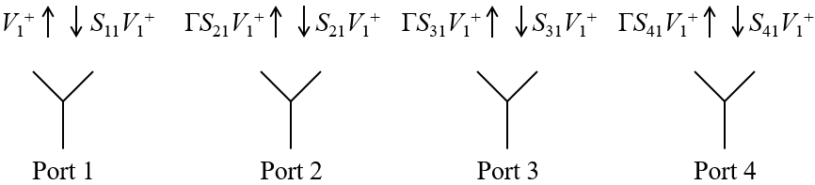  그림 2. Port1에만 급전을 하였을 경우, 2x2 배열 안테나의 입사 및 반사파  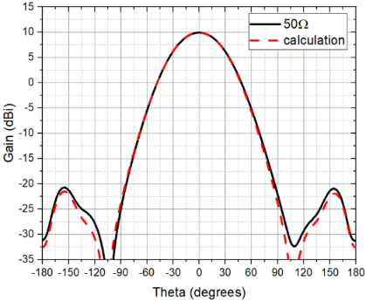  그림 3. Active element pattern 합성법과 제안된 방법의 합성법 결과의 비교  참고문헌  [1] Kelley, D. F., and Stutzman, W. L. “Array antenna pattern modeling methods that include mutual coupling effects.” IEEE Transactions on Antennas and Propagation 41.12 (1993): 1625–1632.  [2] Kim, Seongjung, and Sangwook Nam. "5G mmWave Low-profile 2× 2 Planar Array of Tightly Coupled Dipole Subarray Covering FR2." 2021 15th European Conference on Antennas and Propagation (EuCAP). IEEE, 2021.  Acknowledgment  이 논문은 2021년도 정부(과학기술정보통신부)의 재원으로 정보통신기획평가원의 지원을 받아 수행된 연구임 (No.2020-0-00858, 5G 스마트폰용 밀리미터파 메타표면 기반 이중대역 빔포밍 안테나 온 패키지 기술 개발)

